|  |  |  |  |  |
| --- | --- | --- | --- | --- |
| **scu-logo cn** | **文档编号** |  | **密级** | **公开** |
| **其他** |  |  |  |
|  | **计算机网络课程设计** | | | |

**《RIPv2配置》**

**学生姓名： 宁永豪**

**学生学号： 2016141462045**

**电子邮件： 371094676@qq.com**

**指导老师： 杨朝斌**

**报告日期： 2018/11/5**

**目 录**

1、引言或介绍 3

1.1实验名称、目的 3

1.2 条件、需求、分析 3

1.3、参考资料 3

2、实验过程 3

2.1准备 3

2.2实验拓扑结构 4

2.3实验步骤、流程、结果 4

2.4出现问题及解决 4

3、讨论、后记 4

3.1需要说明 4

3.2其他 5

# 1、引言或介绍

## 1.1实验名称、目的

名称：**RIPv2配置**

目的：理解 RIP 两个版本之间的区别，掌握如何配置 RIPv2。

## 

## 1.2 条件、需求、分析

背景描述：假设在校园网在地理上分为2个区域，每个区域内分别有一台路由器连接了2个子网，需要将两台路由器通过以太网链路连接在一起并进行适当的配置，以实现这4个子网之间的互联互通。为了在未来每个校园区域扩充子网数量的时候，管理员不需要同时更改路由器的配置，计划使用RIP路由协议实现子网之间的互通。

需求分析：两台路由器通过快速以太网端口连接在一起，每个路由器上设置

2个Loopback端口模拟子网，在所有端口运行RIP路由协议，实现所有子网间的互通。

# 2、实验过程

## 2.1准备

设备：二层交换机2台

预备知识：交换机的命令行界面和基本操作

实验原理：

RIP协议有两个版本RIPv1和RIPv2。

RIPv1属于有类路由协议，不支持

VLSM（变长子网掩码），RIPv1是以广播的形式进行路由信息的更新的；更新周期为30秒。

RIPv2属于无类路由协议，支持VLSM（变长子网掩码），RIPv2是以组播的形式进行路由信息的更新的，组播地址是224.0.0.9。RIPv2还支持基于端口的认证，提高网络的安全性。

## 2.2实验拓扑结构

拓扑图

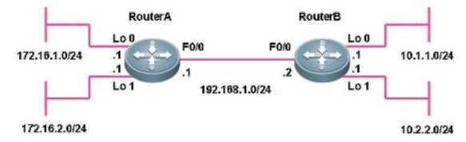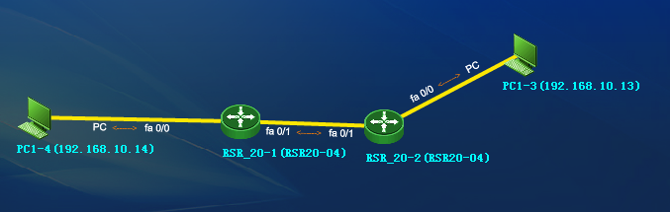

## 2.3实验步骤、流程、结果

实验步骤：

第一步：配置两台路由器的主机名、接口IP地址

第二步：在两台路由器上启用RIPv2，但不关闭自动汇总

第三步：查看路由表

第四步：关闭自动路由汇总

第五步：查看RIP配置信息，路由表

第六步：测试网络连通性

结果：

第一、二步实验截图：

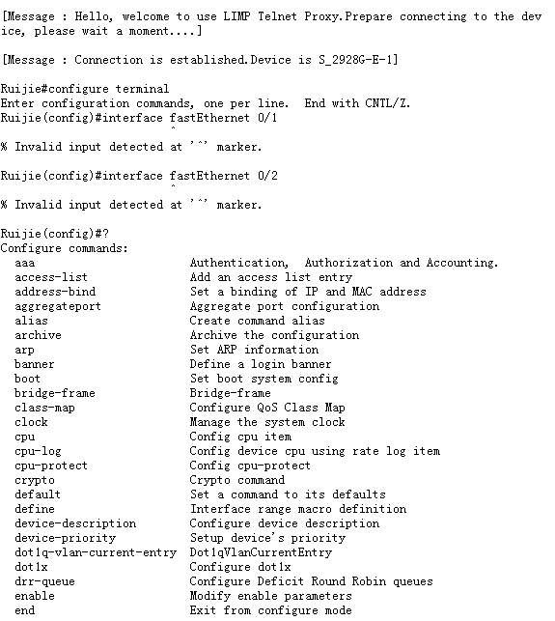

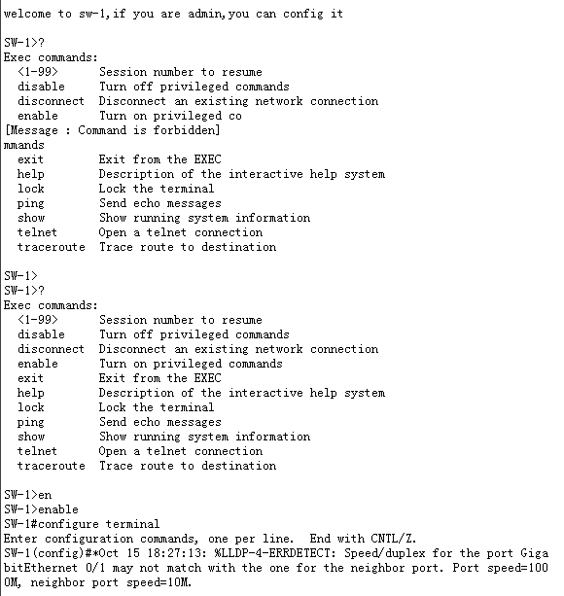

第三步实验截图：

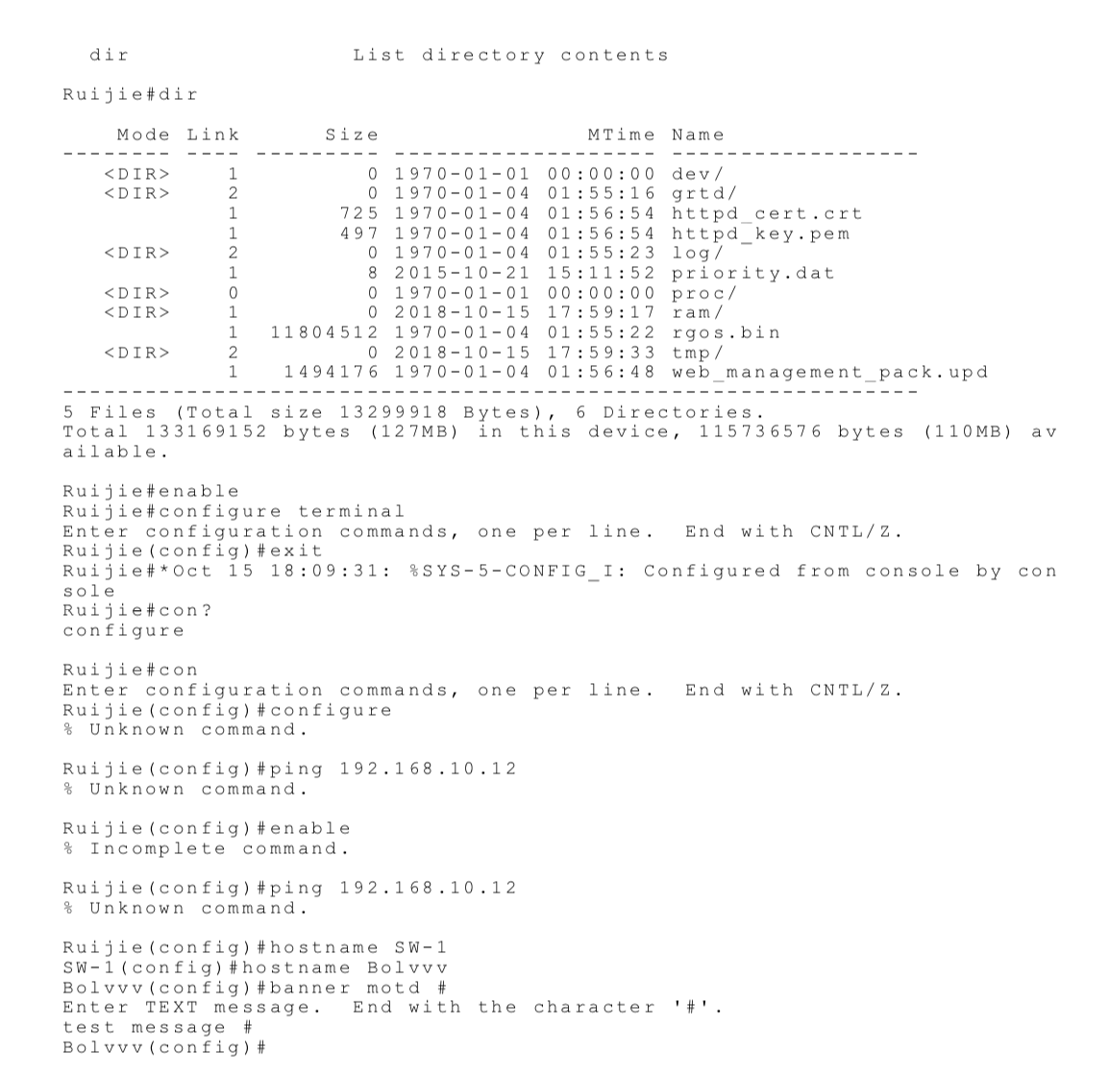

第四步实验截图

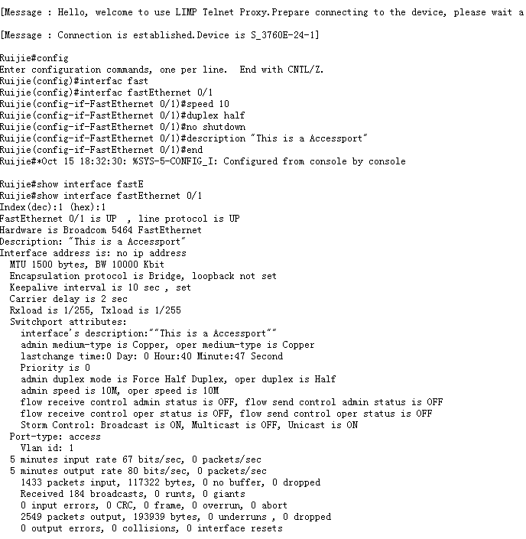

第五步实验

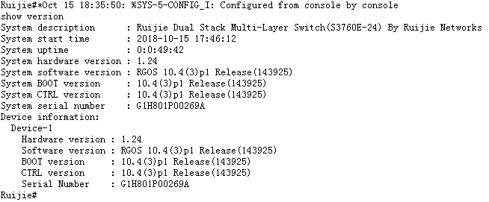

## 2.4出现问题及解决

一开始因为锐捷交换机登入后直接就进入了特权模式，我们无法输入enable指令，后来经过一番检查才发现了这个问题，从特权模式退出后我们就可以正常开展实验了。

# 3、讨论、后记

## 3.1需要说明

无

## 3.2其他

无